

Trabajo Final 2018-02

**Docente:** Henry Antonio Mendoza Puerta

**Curso:** SW51 Diseño Y Protones De Software

**Integrantes**

Ricardo More

Maximo Mallqui Tertuliano

Luis Kcomt

Daniel Jimenez

Juan Diego Alosilla

24 de Setiembre del 2018

1. **Fase Negocio**
   1. **Diagrama de Casos de Uso de Negocio**



* + 1. **Diagrama de Análisis de Negocio**



* 1. **Procesos de Negocio (BPMN)**

1. **Fase Requisitos**
   1. **Diagrama de Casos de Uso**

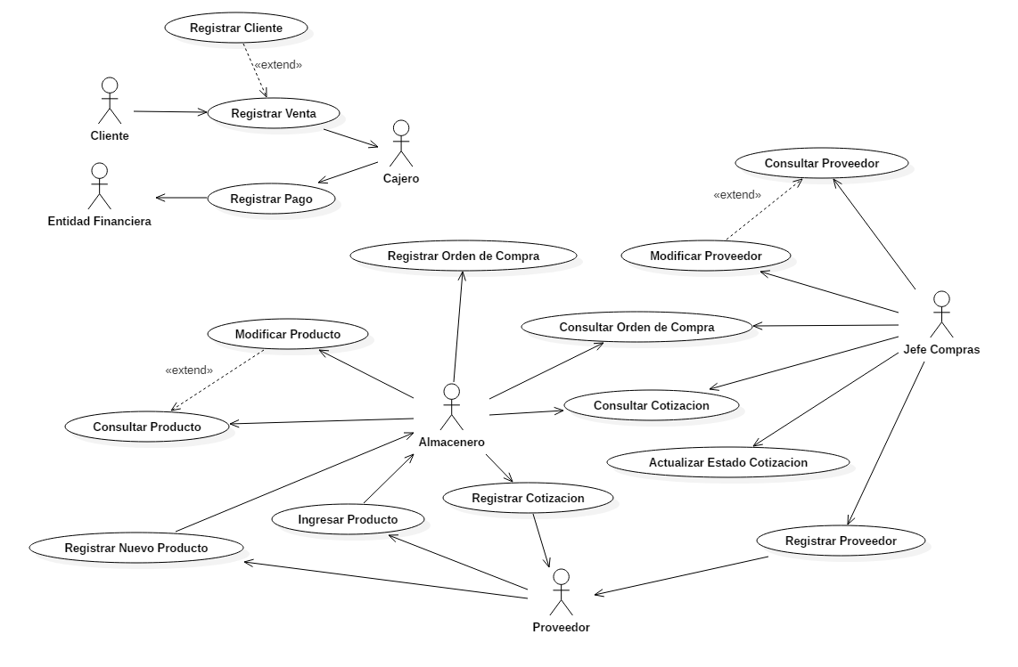

* + 1. **Especificación de Casos de Uso**

|  |  |
| --- | --- |
| Caso de Uso | **Registrar Venta** |
| Actor(es) | Cajero, Cliente |
| Propósito | Registra la venta de un cliente |
| Descripción | El caso de uso inicia cuando el cliente se acerca a caja para registrar los productos que va a comprar. El cajero ingresará los productos al sistema, este los registrará y añadirá a una lista de venta. |
|  | |
| Flujo Básico | 1. El cajero selecciona la opción de registro venta. 2. El sistema muestra el formulario de venta **Registrar Venta** con los campos N° (B), RUC (C), Razón Social (F), Nombre (I), Categoría (J), Unidad (K) deshabilitados, al igual de los botones Buscar (D) y Registrar (E). Los labels Subtotal (P), IGV (Q) y Total (R) muestran el valor de ‘S/ 0.00’. Se muestra el código respectivo al comprobante en el campo N° (en B) 3. El cajero ingresa el tipo de comprobante “Boleta” en (A). 4. El cajero ingresa el código del Producto (G) y da click en el botón de Buscar (H). 5. El sistema devuelve los valores de Nombre (I), Categoría (J) y Unidad (K) del producto solicitado. 6. El cajero ingresa la cantidad de unidades del producto (en L) y da click en el botón Ingresar (M). 7. El sistema carga el producto al registro de venta y lo muestra en un DataGridView (O). 8. El sistema actualiza los labels de Subtotal (P), IGV (Q) y Total (R) con sus respectivos montos 9. El cajero realiza el registro de la venta dándole click en el botón Método de Pago (S). 10. El sistema registra la venta mostrando un mensaje “Registro de venta exitoso” y se procede a realizar el **Registro de Pago**. |
| Flujo Alternativo | Se selecciona el comprobante de pago Factura y el cliente se encuentra registrado.   1. En el paso 3, el cajero selecciona el comprobante de pago. 2. El sistema habilita los campos RUC (C) y Razón Social (F) y los botones Buscar (D) y Registrar (E). 3. El cajero ingresa el RUC del empresa (en C) y da click en Buscar (D). 4. El sistema carga los datos de la empresa: RUC (C) y Razón Social (F).   Se selecciona el comprobante de pago Factura y el cliente no se encuentra registrado.   1. En el paso 3, el cajero selecciona el comprobante de pago. 2. El sistema habilita los campos RUC (C) y Razón Social (F) y los botones Buscar (D) y Registrar (E). 3. El cajero la click en el botón de Registrar (E) y se procede a realizar el **Registro de Cliente**.   Se registra más de un producto   1. En el paso 8, el cajero ingresa el nuevo código del producto en el campo de código (en G) y se procede a efectuar un nuevo ingreso de producto.   Se registra mal la cantidad de un producto   1. En el paso 7, el cajero selecciona el producto a modificar en el DataGridView (O) y le da doble click. 2. El sistema devuelve los datos del producto. 3. El cajero digita la cantidad correcta del producto y da click en el botón de modificar (N). 4. El sistema modifica el producto y lo actualiza en el DataGridView (O).   Se registra un producto que no se desea   1. En el paso 7, el cajero selecciona el producto a eliminar en el DataGridView (O) y le da doble click. 2. El sistema devuelve los datos del producto. 3. El cajero da click en el botón de Eliminar (Ñ). 4. El sistema elimina el producto de la venta y actualiza en el DataGridView (O). |
| Pre-Condición | 1. El vendedor tiene que haber iniciado sesión |
| Post-Condición | 1. La venta debe quedar registrada con su respectivo código. 2. El código de comprobante se incrementa automáticamente al igual que el código de venta. |

|  |  |
| --- | --- |
| Caso de Uso | **Registrar Cliente** |
| Actor(es) | Cajero, Cliente |
| Propósito | Registrar a un cliente |
| Descripción | El caso de uso inicia cuando el cajero procede a registrar a un cliente para continuar con el **Registro de Venta**. |
|  | |
| Flujo Básico | 1. El sistema muestra el formulario de **Registro RUC** con los campos Razón Social (C) y Tipo (E) deshabilitados. 2. El cajero ingresa el RUC del cliente (en A) y da click en el botón Buscar (en B). 3. El sistema se conecta con la base de datos de la Sunat y busca el RUC. 4. El sistema muestra la Razón Social (C), Dirección (D) y Tipo (E) del cliente ingresado. 5. El cajero da click en el botón de Registrar (en F). 6. El sistema registra al cliente en la base de datos y cierra el formulario de **Registro RUC.** |
| Flujo Alternativo | La dirección de la empresa esta desactualizada y se desea cambiar.   1. En el paso 4, el cajero ingresa la dirección correcta en la campo de dirección (D).   No se encuentra el RUC en la base de datos de la Sunat.   1. En el paso 3, el sistema muestra el mensaje “El RUC ingresado es incorrecto o no existe”. |
| Pre-Condición | 1. El comprobante de pago escogido debe ser Factura. |
| Post-Condición | 1. El cliente queda registrado en la base de datos. |

|  |  |
| --- | --- |
| Caso de Uso | **Registrar Pago** |
| Actor(es) | Cajero, Entidad Financiera |
| Propósito | Registrar el pago de la venta. |
| Descripción | El caso de uso inicia cuando el cajero procede a registrar el pago de la venta e imprime el comprobante de pago. |
|  | |
| Flujo Básico | 1. El sistema muestra el formulario de **Registro Pago** con la opción Efectivo (A) seleccionado y el campo Efectivo (B) habilitado. El valor de moneda está en Soles (en C) y el cambio a esa fecha (en D) visible. El Total muestra el valor total de la venta (En E). 2. El cajero ingresa el efectivo recibido en el campo de Efectivo (en B). 3. El sistema actualiza el label de Efectivo (F) con el monto ingresado y calcula el vuelto (G). 4. El cajero da click en el botón de Imprimir recibo (H). 5. El sistema registra el pago e imprime el comprobante. |
| Flujo Alternativo | La moneda que recibe el cajero es dólares.   1. En el paso 2, el cajero selecciona el valor de dolares. 2. El sistema actualiza el label de Efectivo (F) operando la cantidad ingresada con el valor de cambio (D) y calcula el Vuelto (G).   El método de pago es por Tarjeta.   1. En el paso 1, el sistema deshabilita el campo de efectivo (B). El label de Efectivo (F) es igual al de Total (E). El label de Vuelto (G) es de 0.00. 2. El sistema se comunica con la Entidad Financiera para confirmar la transacción. 3. Al efectuarse el pago, el sistema muestra el mensaje “Pago Exitoso”. |
| Pre-Condición | 1. La venta debe estar registrada. |
| Post-Condición | 1. El pago queda registrado a su respectiva venta. |

|  |  |
| --- | --- |
| Caso de Uso | **Registrar Nuevo Producto** |
| Actor(es) | Almacenero, Proveedor |
| Propósito | Registrar un nuevo producto en el inventario |
| Descripción | El caso de uso inicia cuando el proveedor se acerca a la empresa a entregar un producto nuevo, el cual será registrado por el almacenero. |
|  | |
| Flujo Básico | 1. El almacenero selecciona la opción de Registro de nuevo producto 2. El sistema muestra el formulario de **Registrar Nuevo Producto** con el campo Código (A) y Días (J) deshabilitados. 3. El almacenero marca el la opción de Perecible. 4. El sistema habilita el campo de Días (J). 5. El almacenero ingresa los datos del producto: Nombre (C), Categoría (D), Precio (E), Unidad (F), Cantidad (G), Stock Mínimo (H), Proveedor (I) y Días (J), luego da click en el botón de Registrar (K). 6. El sistema registra los datos del producto en la base de datos y muestra el mensaje “Producto Registrado”. |
| Flujo Alternativo | En caso el producto nuevo sea no perecible   1. En el paso 2, el almacenero deja por default la opción desmarcada de Perecible (B), luego procede a completar los datos del producto. |
| Pre-Condición | 1. El almacenero debe haber iniciado sesión. |
| Post-Condición | 1. El producto nuevo queda registrado. |

|  |  |
| --- | --- |
| Caso de Uso | **Ingresar Producto** |
| Actor(es) | Almacenero, Proveedor |
| Propósito | Ingresar un producto para la actualización del stock. |
| Descripción | El caso de uso inicia cuando el proveedor se acerca a la empresa a entregar un producto pedido mediante una orden de compra, el cual será registrado por el almacenero para actualizar el stock. |
|  | |
| Flujo Básico | 1. El almacenero ingresa a la opción de Ingresar Producto. 2. El sistema muestra el formulario de **Ingresar Producto** con los campos Nombre (D), Categoría (E), Unidad (F) y Precio (G) deshabilitados. En el DataGridView muestra la lista de productos en la base de datos. 3. El almacenero ingresa el nombre o código del producto en campo de Nombre (A) y da click en buscar (en B). 4. El sistema muestra el producto buscado en el DataGridView. 5. El almacenero le da doble click sobre el producto. 6. El sistema carga el nombre, categoría, unidad y precio en sus respectivos campos. 7. El almacenero ingresa la cantidad recibida en el campo de Cantidad (H) y da click en el botón de Guardar (I). 8. El sistema actualizará el Stock, ingresará la fecha de registro y muestra el mensaje “Producto Ingresado”. |
| Flujo Alternativo | - |
| Pre-Condición | 1. El almacenero debe haber iniciado sesión. |
| Post-Condición | 1. El stock y fechar de ingreso del producto queda actualizado en la base de datos. |

|  |  |
| --- | --- |
| Caso de Uso | **Modificar Producto** |
| Actor(es) | Almacenero |
| Propósito | Modificar algunos campos de un producto |
| Descripción | El caso de uso inicia cuando el almacenero procede a modificar un producto procedente del formulario de **Consultar Producto**. |
|  | |
| Flujo Básico | 1. El sistema muestra el formulario de **Modificar Producto** con los campos Código (A), Perecible (B), Categoría (D), Unidad (F), Cantidad (G) y Días (J) deshabilitados y con los datos del producto seleccionado en el formulario **Consultar Producto**. 2. El almacenero modifica los campos de respectivos: Nombre (C), Precio (E), mínimo (H) y proveedor (I), luego da click en el botón de Guardar (K) 3. El sistema actualiza los campos respectivos y los guarda en la base de datos y muestra el mensaje “Producto Modificado”. |
| Flujo Alternativo | - |
| Pre-Condición | 1. El almacenero debe haber seleccionado un producto en el formulario **Consultar Producto**. |
| Post-Condición | 1. El producto quedará actualizado en la base de datos. |

|  |  |
| --- | --- |
| Caso de Uso | **Consultar Producto** |
| Actor(es) | Almacenero |
| Propósito | Consultar la lista de productos. |
| Descripción | El caso de uso inicia cuando el almacenero procede a consultar la lista de productos registrados en la base de datos. |
|  | |
| Flujo Básico | 1. El almacenero selecciona la opción de consultar producto. 2. El sistema muestra el formulario de **Consultar Producto** con el DataGridView actualizado con la lista de productos almacenados en la base de datos. 3. El cajero ingresa el nombre del producto a consultar (en A) y da click en el botón de Buscar (D). 4. El sistema actualiza el DataGridView (E) con el producto buscado. |
| Flujo Alternativo | Se desea buscar el producto por categoría específica.   1. En el paso 3, el almacenero selecciona la categoría (en B) y da click en el botón de Buscar (D). 2. El sistema actualiza el DataGridView (E) con el producto buscado.   Se desea buscar el producto por estado específico.   1. En el paso 3, el almacenero selecciona el estado del producto (en C) y da click en el botón de Buscar (D). 2. El sistema actualiza el DataGridView (E) con el producto buscado.   Se desea modificar el producto.   1. En el paso 4, el almacenero selecciona el producto en la DataGridView (E), lo selecciona y da click en el botón de Modificar (G) y se procede a realizar **Modificar Producto**.   Se desea eliminar un producto   1. En el paso 4, el almacenero selecciona el producto en la DataGridView (E), lo selecciona y da click en el botón de Eliminar (G). 2. El sistema actualiza el DataGridView (E) y muestra el mensaje “Producto Eliminado”. |
| Pre-Condición | 1. El almacenero debe haber iniciado sesión. 2. Los productos deben estar actualizados. |
| Post-Condición | 1. En caso se modifique un producto, el DataGridView (E) debe estar actualizado. |

|  |  |
| --- | --- |
| Caso de Uso | **Registrar Proveedor** |
| Actor(es) | Jefe Compras, Proveedor |
| Propósito | Registrar a un Proveedor |
| Descripción | El caso de uso inicia cuando el Jefe de compras procede a registrar un proveedor. |
|  | |
| Flujo Básico | 1. El jefe de compras selecciona la opción de registrar proveedor. 2. El sistema muestra el formulario de **Registro Proveedor** con el campo de Código (A) deshabilitado y con un código pre cargado. 3. El jefe de compras ingresa los datos del proveedor (B - Ñ). 4. El jefe de compras da click en el botón de Registrar (O). 5. El sistema registra el proveedor en su base de datos y muestra el mensaje “Proveedor Registrado”. |
| Flujo Alternativo | - |
| Pre-Condición | 1. El jefe de compras debe haber iniciado sesión. |
| Post-Condición | 1. El proveedor queda registrado en la base de datos. |

|  |  |
| --- | --- |
| Caso de Uso | **Modificar Proveedor** |
| Actor(es) | Jefe de compras |
| Propósito | Modificar los datos de un proveedor registrado. |
| Descripción | El caso de uso inicia cuando el Jefe de compras procede a modificar los datos de un proveedor seleccionado en la **Consulta de Proveedor**. |
|  | |
| Flujo Básico | 1. El jefe de compras selecciona la opción de Modificar en **Consultar Proveedor**. 2. El sistema muestra el formulario de **Modificar Proveedor** con los campos Código (A), Razón Social (B), Rubro (C), RUC (D) y País (F) deshabilitados y con los datos cargados del proveedor seleccionado. 3. El jefe de compra modificará los datos del proveedor y dará click en el botón de Guardar (O). 4. El sistema actualizará los datos del proveedor en la base de datos y muestra el mensaje “Proveedor Modificado”. |
| Flujo Alternativo | - |
| Pre-Condición | 1. El Jefe de compra debe haber seleccionado un proveedor en el formulario **Consultar Proveedor**. |
| Post-Condición | 1. Los datos del proveedor quedan registrados en la base de datos. |

|  |  |
| --- | --- |
| Caso de Uso | **Consultar Proveedor** |
| Actor(es) | Jefe Compras |
| Propósito | Poder consultar los proveedores registrados en la base de datos. |
| Descripción | El caso de uso inicia cuando el jefe de compras procede a consultar los datos de un proveedor. |
|  | |
| Flujo Básico | 1. El jefe de compras selecciona la opción de consultar proveedor. 2. El sistema muestra el formulario de **Consultar Proveedor** con la lista de proveedores (en C). 3. El jefe de compras ingresa el RUC del proveedor (en A) y da click en el botón Buscar (B). 4. El sistema muestra los datos del cliente solicitado (en C). |
| Flujo Alternativo | Se decide Modificar un proveedor.   1. En el paso 4, el jefe de compras selecciona un proveedor en la lista de proveedores (en C) y da click en el botón de Modificar. 2. El sistema muestra el formulario **Modificar Proveedor**.   Se decide Eliminar un proveedor.   1. En el paso 4, el jefe de compras selecciona un proveedor en la lista de proveedores (en C) y da click en el botón de Eliminar. 2. El sistema elimina al proveedor de la lista junto a los productos asociados a él, actualiza la lista de proveedores y muestra el mensaje “Proveedor Registrado”. |
| Pre-Condición | 1. El Jefe de compras debe haber iniciado sesión. |
| Post-Condición | 1. El proveedor queda eliminado de la base de datos. |

|  |  |
| --- | --- |
| Caso de Uso | **Registrar Cotización** |
| Actor(es) | Almacenero, Proveedor |
| Propósito | Registrar una cotización. |
| Descripción | El caso de uso inicia cuando el almacenero procede a crear una cotización para registrarla y enviarla a un proveedor. |
|  | |
| Flujo Básico | 1. El almacenero selecciona la opción de registrar cotización. 2. El sistema muestra el formulario de **Registrar Cotización** con el campo N° Cotización deshabilitado y con su código asociado. 3. El almacenero selecciona un proveedor (en B) y da click en el botón de Buscar (C) 4. El sistema muestra los productos de ese proveedor que se deben adquirir (en E). (Por próximo vencimiento o stock bajo el nivel mínimo). 5. El almacenero da click en el botón Enviar Cotización (D). 6. El sistema envía la cotización al contacto del proveedor y registra la cotización. |
| Flujo Alternativo | - |
| Pre-Condición | 1. El almacenero debe haber iniciado sesión. 2. Los datos de contacto de los proveedores deben estar actualizados. |
| Post-Condición | 1. La cotización es enviada al proveedor y registrada en la base de datos. |

|  |  |
| --- | --- |
| Caso de Uso | **Consultar Cotización** |
| Actor(es) | Almacenero, Jefe de compras |
| Propósito | Consultar el los datos de una cotización y ver su estado. |
| Descripción | El caso de uso inicia cuando el almacenero o jefe de compras procede a consultar la lista de cotizaciones. |
|  | |
| Flujo Básico | 1. El almacenero/Jefe de compras selecciona la opción de consultar cotización. 2. El sistema muestra el formulario de **Consultar Cotización** junto con la lista de datos de las Cotizaciones (en C). 3. El almacenero/Jefe de compras digita el número de cotización (en A) y da click en el botón Buscar (B). 4. El sistema cargará la cotización solicitada. |
| Flujo Alternativo | El almacenero/Jefe de compras decide cargar una cotización a una orden de compra.   1. En el paso 4, el almacenero/Jefe de compras selecciona la cotización que tiene como estado “Aceptado” y da click en el botón de Cargar a Orden de Compra. 2. El sistema cargara la cotización a orden de compra   Si el almacenero/Jefe de compras decide cargar una cotización a una orden de compra y esta se encuentra con estado Negado.   1. En el paso 4, el almacenero/Jefe de compras selecciona la cotización que tiene como estado “Negado” y da click en el botón de Cargar a Orden de Compra. 2. El sistema muestra el mensaje “No se puedo realizar la acción, la cotización ha sido rechazada”. |
| Pre-Condición | 1. El almacenero/Jefe de compras debe haber iniciado sesión. |
| Post-Condición | 1. La cotización queda cargada para una orden de compra. |

|  |  |
| --- | --- |
| Caso de Uso | **Actualizar Estado Cotización** |
| Actor(es) | Jefe de compras |
| Propósito | Actualizar el estado de una cotización. |
| Descripción | El caso de uso inicia cuando el jefe de almacén procede a actualizar el estado de una cotización. |
|  | |
| Flujo Básico | 1. El jefe de compras selecciona la opción de actualizar estado de cotización. 2. El sistema muestra el formulario de **Actualizar Estado de Cotización** con el campo de Proveedor (D) deshabilitado y la lista de cotizaciones (en C). 3. El jefe de compras digita el código de cotización (en A) y da click en el botón de Buscar (B). 4. El sistema muestra la cotización solicitada (en C). 5. El jefe de compras da doble click sobre la cotización. 6. El sistema carga el nombre del proveedor (en D). 7. El jefe de compras selecciona el estado de la cotización y da click en Guardar (F). 8. El sistema actualiza el estado de la cotización y muestra el mensaje “Estado de cotización Actualizado”. |
| Flujo Alternativo | - |
| Pre-Condición | 1. El jefe de compras debe haber iniciado sesión. 2. El área de finanzas deberá haber registrado el precio de la cotización otorgada por el proveedor. |
| Post-Condición | 1. El estado de la cotización queda actualizada. |

|  |  |
| --- | --- |
| Caso de Uso | **Registrar Orden de Compra** |
| Actor(es) | Almacenero |
| Propósito | Registrar una Orden de Compra |
| Descripción | El caso de uso inicia cuando el almacenero procede a registrar una nueva orden de compra para actualizar el stock. |
|  | |
| Flujo Básico | 1. El almacenero elije la opción de registrar orden de compra. 2. El sistema muestra el formulario de **Registrar Orden de Compra** con el campo N° Orden de Compra deshabilitado y con su respectivo código autogenerado. 3. El almacenero busca el número de cotización (en B) y da click en el botón de Buscar (C). 4. El sistema cargará los datos del proveedor (D - I), los productos asociados a la cotización (en P) y los campos de subtotal (J), IGV (K) y Total (L). 5. El almacenero da click en el botón de Enviar (O). 6. El sistema registrará y enviará la orden de compra al contacto del proveedor y mostrará el mensaje “Orden de Compra Registrada y enviada”. |
| Flujo Alternativo | Se desea imprimir la orden de compra.   1. En el paso 4, el almacenero dará click en el botón de Imprimir (M). 2. El sistema imprimirá la orden de compra.   Se desea modificar algunos datos del proveedor antes de enviar la orden de compra.   1. En el paso 4, el almacenero dará click en el botón de modificar (M). 2. El sistema habilitara los campos relacionados con el proveedor. |
| Pre-Condición | 1. El almacenero deberá haber iniciado sesión. 2. La cotización debe tener el estado de “Aceptado” y precargada desde el formulario Consultar Cotización. |
| Post-Condición | 1. La orden de compra quedará registrada. |

|  |  |
| --- | --- |
| Caso de Uso | **Consultar Orden de Compra** |
| Actor(es) | Almacenero, Jefe de compra |
| Propósito | Consultar los datos de una Orden de Compra |
| Descripción | El caso de uso inicia cuando el almacenero/jefe de compra procede a consultar una orden de compra. |
|  | |
| Flujo Básico | 1. El almacenero/jefe de compra selecciona la opción de consultar orden de compra. 2. El sistema muestra el formulario de **Consultar Orden de Compra** con la lista de Órdenes de compra (en C). |
| Flujo Alternativo | El almacenero/jefe de compra busca una orden específica.   1. En el paso 2, el almacenero/jefe de compra ingresa el número de orden (en A) y da click en el botón de Buscar (B). 2. El sistema carga la orden de compra solicitada (en C). |
| Pre-Condición | 1. El almacenero/jefe de compra debe haber iniciado sesión. |
| Post-Condición | - |

E

1. **Fase Análisis - Diseño**
   1. **Diagrama de Actividades**
      1. **Actualizar Estado Cotización**

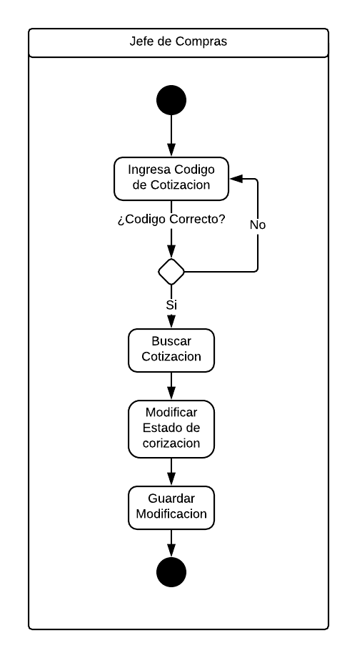

* + 1. **Consultar Cotización**

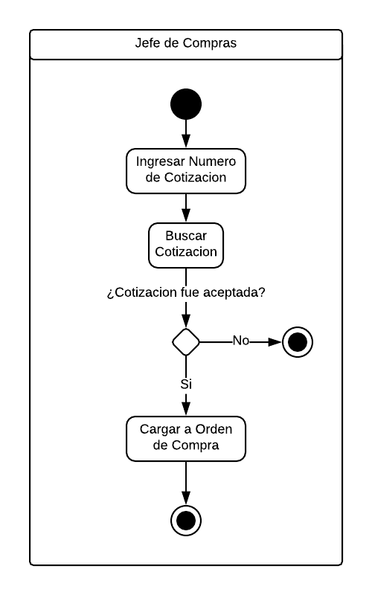

* + 1. **Consultar Orden de compra**

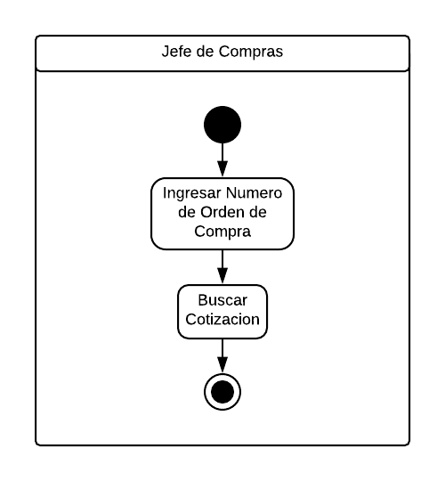

* + 1. **Consultar Producto**

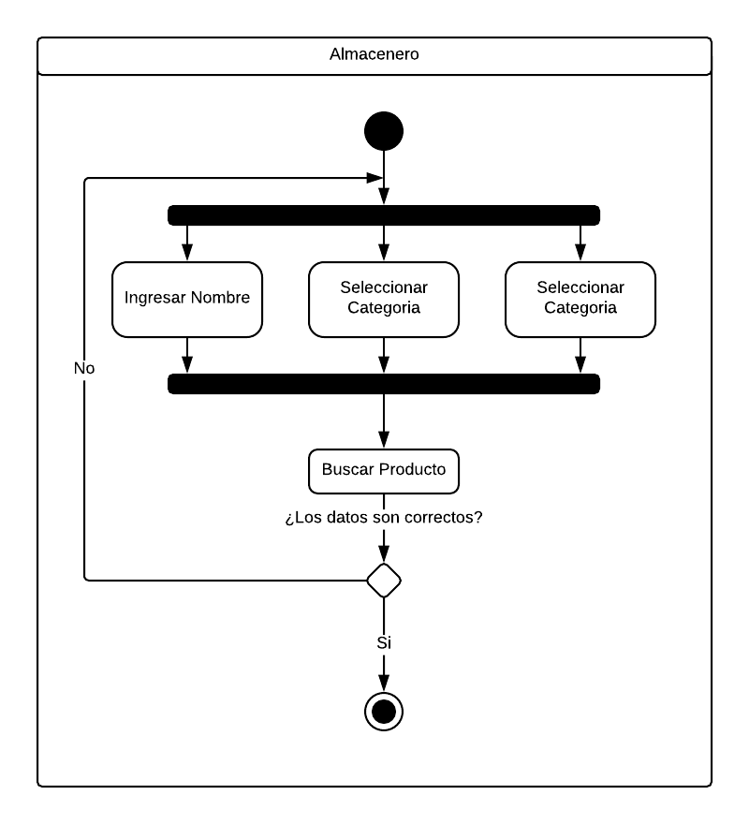

* + 1. **Consultar Proveedor**

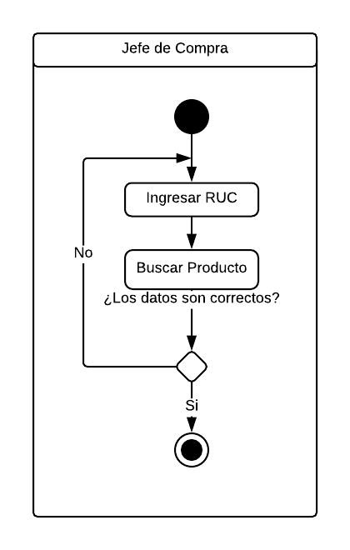

* + 1. **Modificar Producto**

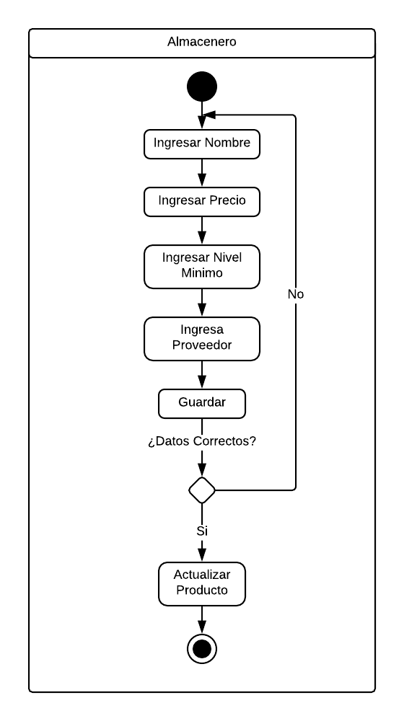

* + 1. **Modificar Proveedor**

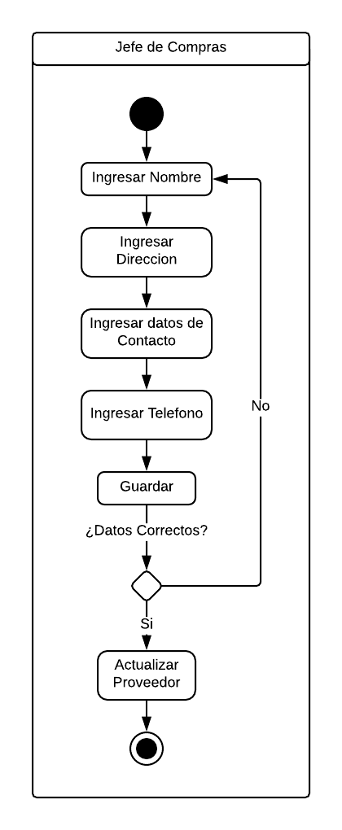

* + 1. **Registrar Cotización**

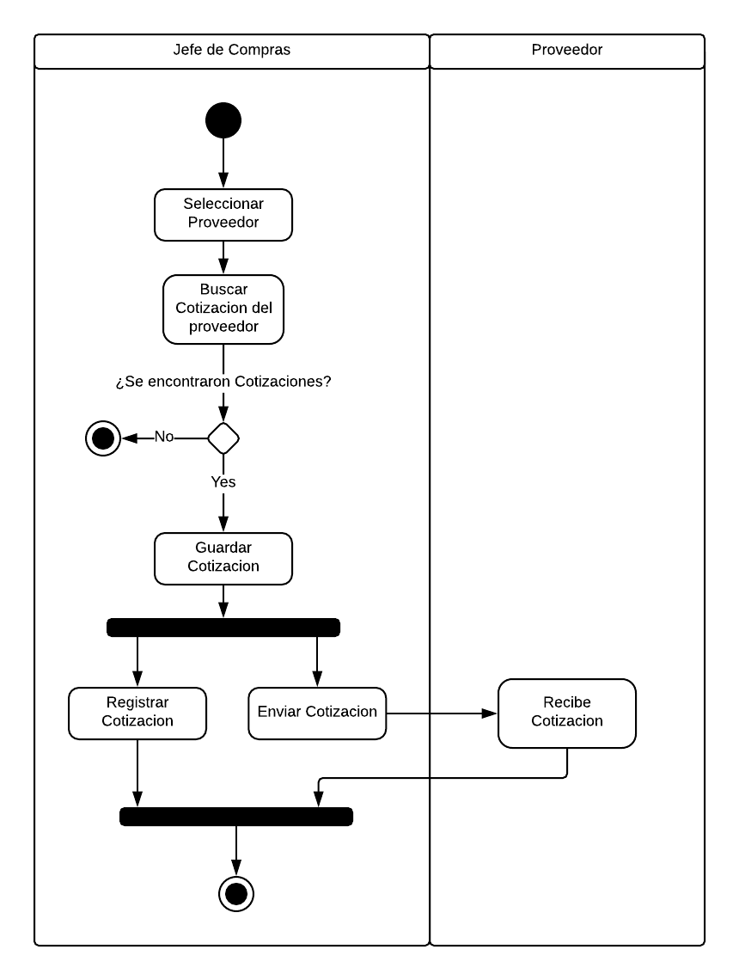

* + 1. **Registrar Cliente**

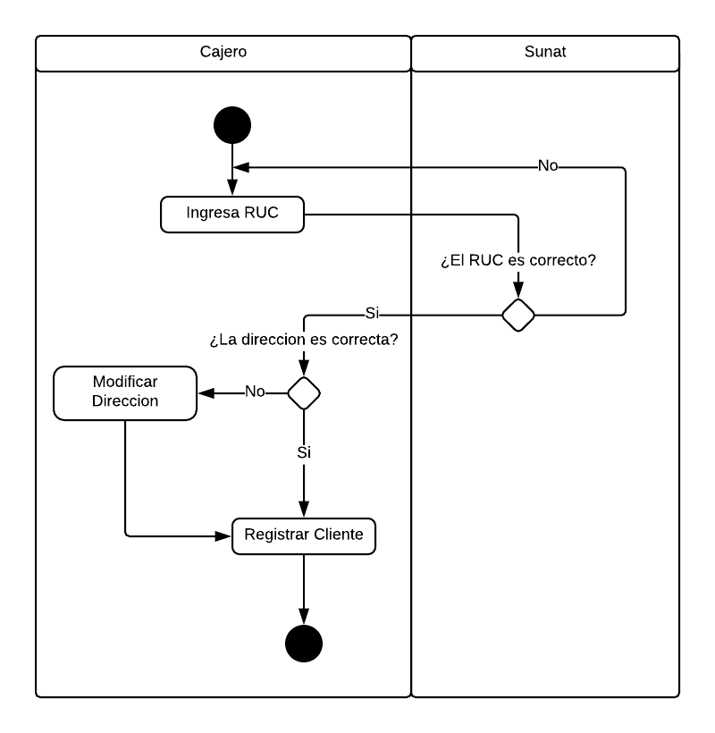

* + 1. **Registrar Nuevo Producto**

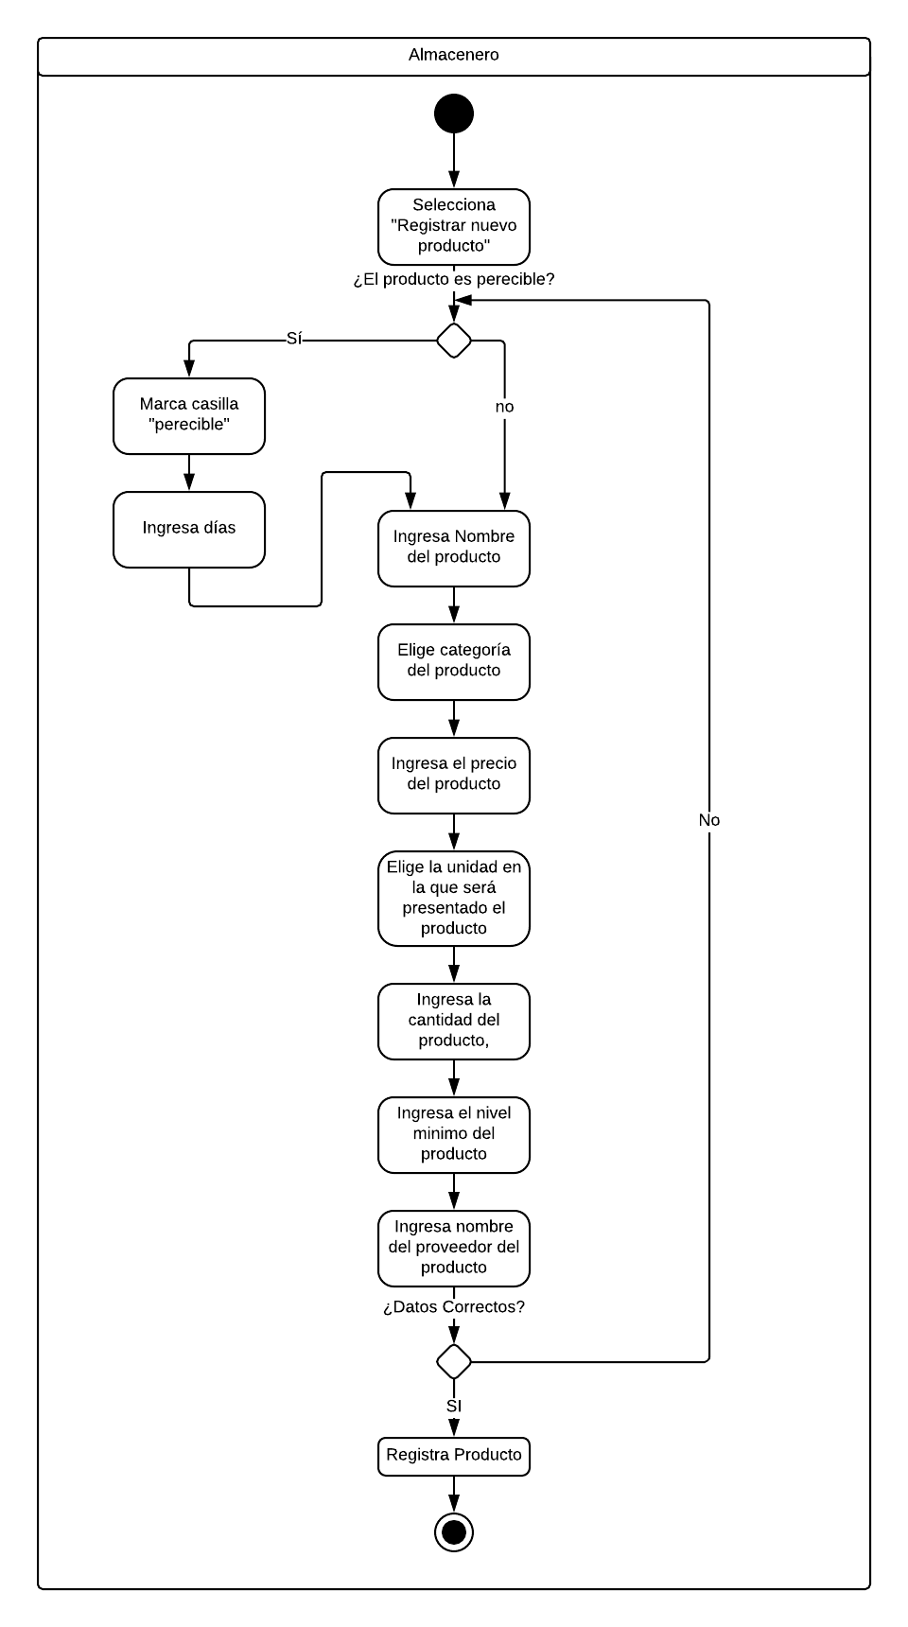

* + 1. **Registrar Orden de Compra**

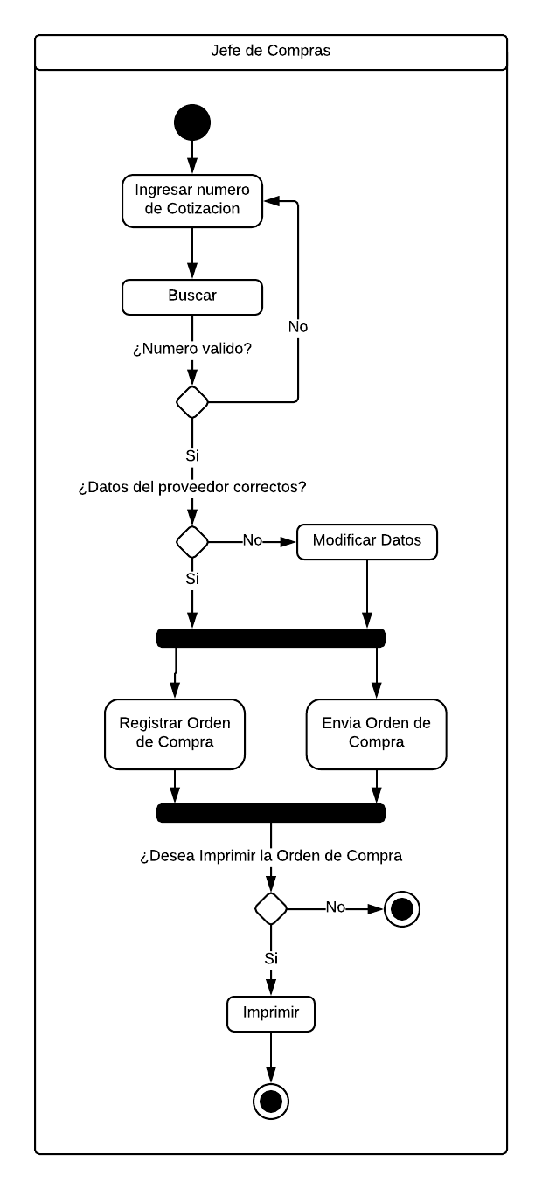

* + 1. **Registrar Pago**

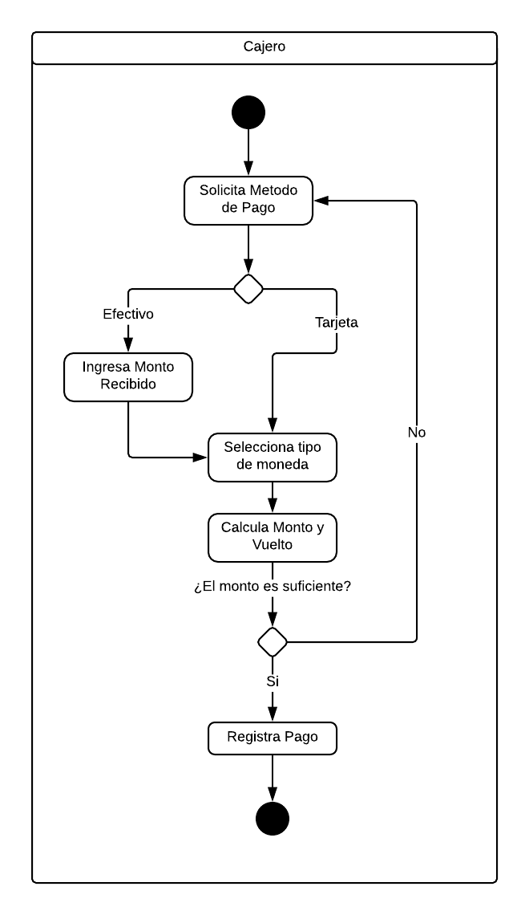

* + 1. **Registrar Producto**

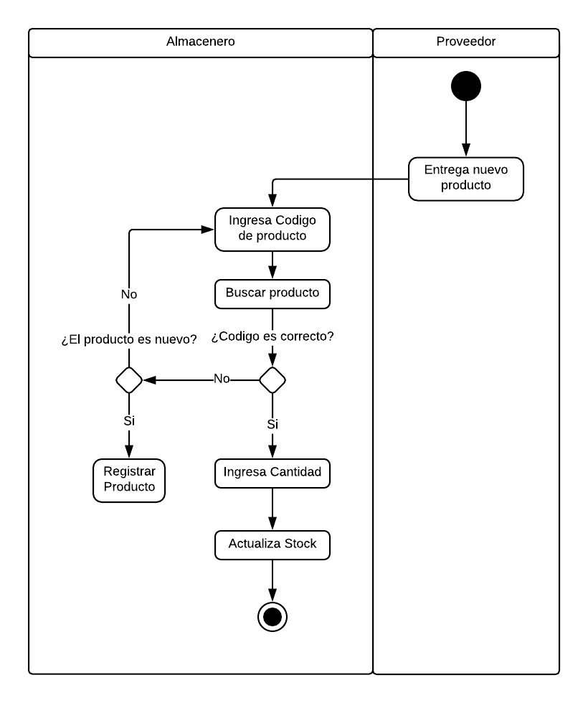

* + 1. **Registrar Proveedor**

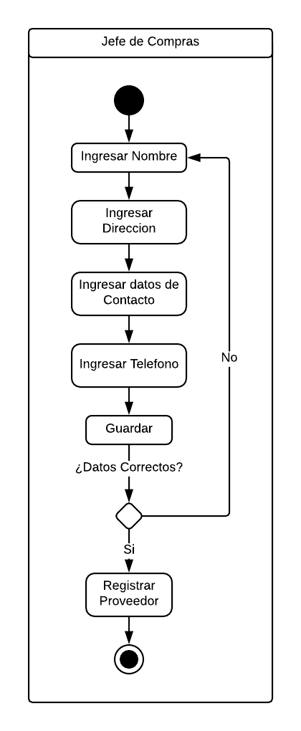

* + 1. **Registrar Venta**

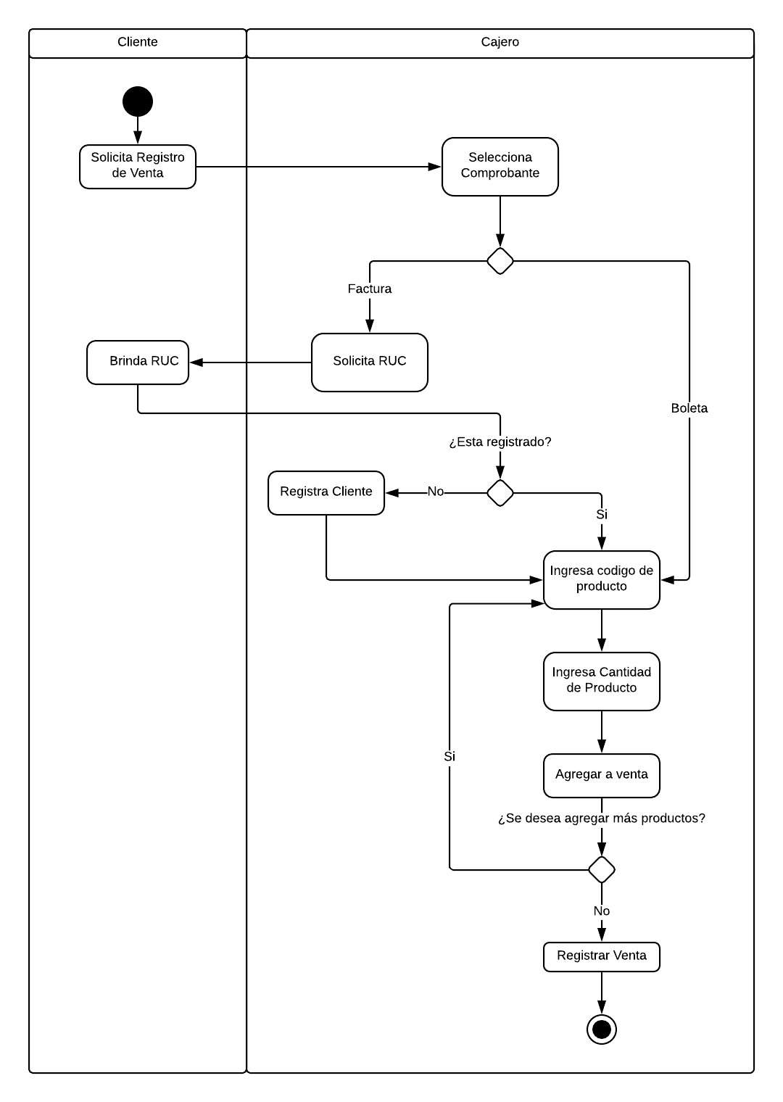

* 1. **Diagrama de Clases**

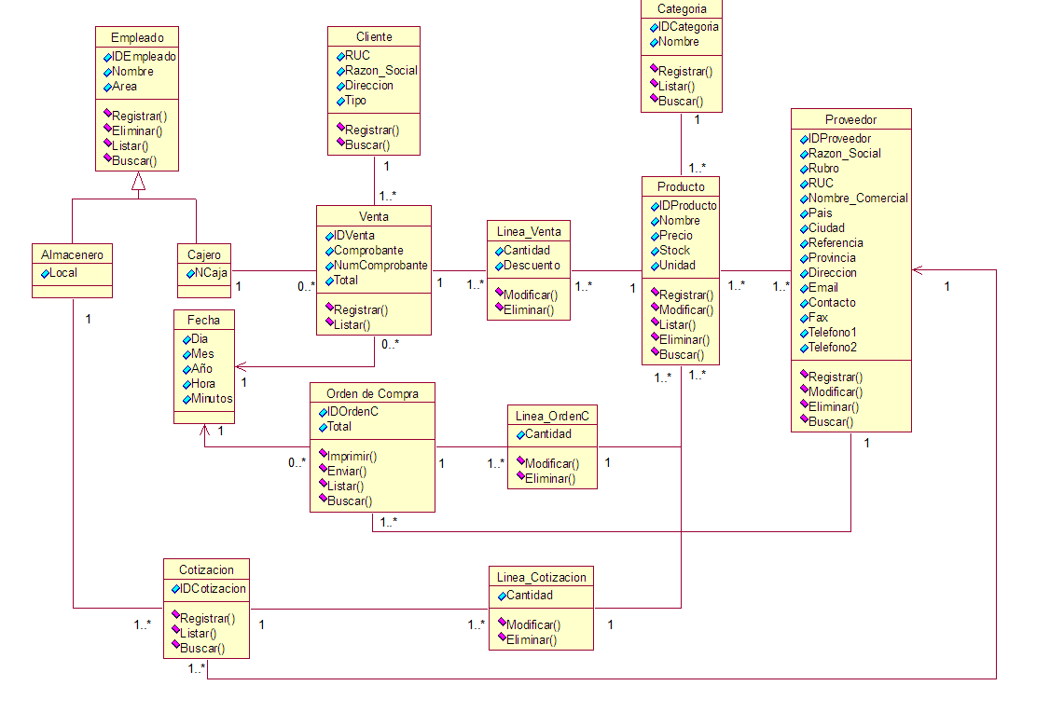

* 1. **Diagrama de Base de Datos**

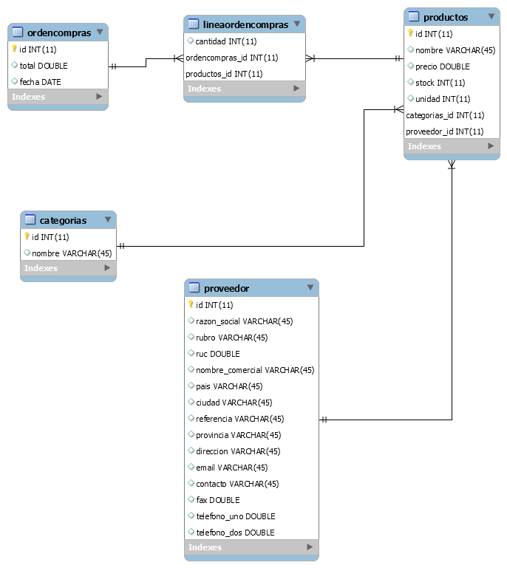

* 1. **Patrones de Diseño**
     1. **Singleton**

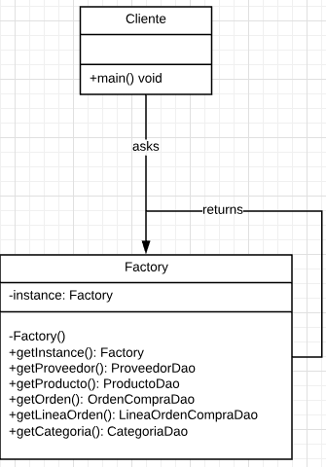

* + 1. **Factory**

